**Инструкция оплаты услуг ТСЖ «Проспект» в личном кабинете Сбербанк Онлайн.**

**Шаг 1.** Зайдите на сайт [www.sberbank.ru](http://www.sberbank.ru/) с любого компьютера или мобильного устройства и нажмите Вход в верхнем правом углу сайта или перейдите [по ссылке.](https://online.sberbank.ru/CSAFront/index.do)

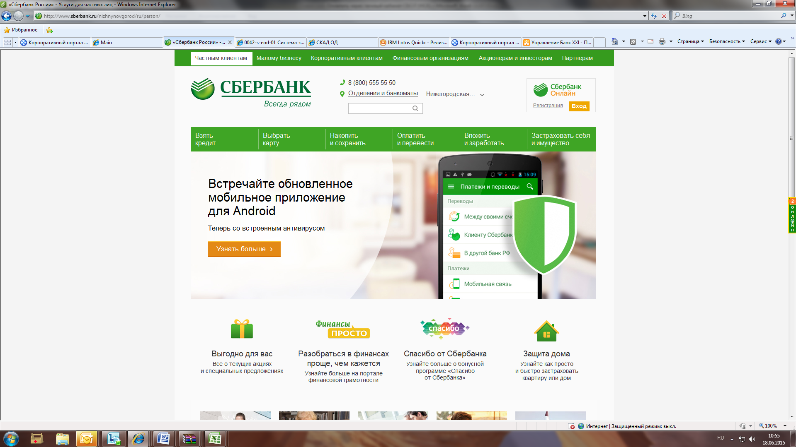

**Шаг 2.** Оплата услуг ТСЖ «Проспект» в личном кабинете Сбербанк Онлайн.

1) Выберите разделПлатежи и переводы.



2) Выберете регион оплаты Нижегородская область.

|  |  |
| --- | --- |
| 3) Для этого в поле Поиск введите реквизит и нажмите кнопку | 4). Выберите организацию ТСЖ «Проспект». |
| 5) Последовательно укажите карту, с которой необходимо произвести оплату, и лицевой счет, указанный в квитанции. Нажмите Продолжить. | 6) Проверьте реквизиты, заполните показания счетчиков, введите сумму платежа. Нажмите Продолжить. |
| 7) Для проведения платежа нажмите Подтвердить по SMS. | 8) Подтвердите платеж с помощью пароля, направленного на номер телефона, подключенного к Мобильному банку. |

|  |  |
| --- | --- |
| 9) Ваш платеж проведен успешно. Вы можете распечатать чек, сохранить шаблон или подключить оплату данного поставщика с помощью удобного сервиса Автоплатеж. |  |

**Узнать историю платежа и распечатать чек с отметкой об исполнении платежа.**

1) В личном кабинете Сбербанк Онлайн на главной странице выберите История операций Сбербанк Онлайн.

|  |  |
| --- | --- |
| 2) Вы можете использовать опцию Расширенный поиск для обнаружения необходимого платежа, используя фильтры: операции, списано с счета, период, сумма, валюта, статус. После установки фильтров нажмите Применить. Найдите интересующую вас операцию и кликните на строку[1].    3) Выбрав интересующую вас операцию, отобразиться платеж. Вы можете повторить данный платеж, распечатать чек или подключить удобный сервис Автоплатеж. |  |

1. История совершения операций в Интернет-банке Сбербанк Онлайн хранится за все время использования Вами данной системы.

   Вы в любой момент времени можете найти любую операцию, совершенную в Сбербанк Онлайн и распечатать подтверждающий чек.